Департамент образования администрации Кстовского муниципального района
Муниципальное бюджетное общеобразовательное учреждение
«Средняя школа № 6 с кадетскими классами»

Публичный доклад
директора школы
«Итоги реализации Программы
инновационного развития школы
«Школа творческого сотрудничества»

Декабрь 2019 года
Средняя школа № 6 была открыта 1963 году. Учредителем школы является администрация Кстовского муниципального района. В течение 56 лет в школе реализуются задачи, определенные правовыми и нормативными образовательными документами, т.е. выполняется социальный заказ государства к учреждению данного типа: реализуются программы начального общего, основного общего и среднего общего образования.
На 1 сентября 2019 г. в школе скомплектовано 37 классов, в них обучаются 830 человек. Педагогический коллектив школы состоит из 51 человека. С 2014 года школа является муниципальным ресурсным центром по 3-м направлениям деятельности: психолого-педагогическому сопровождению участников ОП, духовно-нравственному воспитанию и развитию личности, гражданско-патриотическому воспитанию и развитию личности. В рамках федеральной программы «Доступная среда» в школе созданы условия для обучающихся с ОВЗ, в том числе инвалидов-колясочников. Более 20 лет в школе реализуются адаптированные образовательные программы для обучающихся с ОВЗ с диагнозом «задержка психического развития» (ЗПР), а в последние 4 года по настоящее время – и для обучающихся с легкими интеллектуальными нарушениями (ЛИН). В течение 20 лет в школе функционируют кадетские (правовые) классы, в которых в 10-11 классах реализуются программы оборонно-спортивного профиля. Школа обладает современной материально-технической базой, современным учебно-методическим комплексом; созданы все необходимые условия, обеспечивающие безопасность образовательного процесса.
Школа является учреждением, которое призвано осуществлять обучение, воспитание, развитие и саморазвитие обучающихся, моделируя целостный педагогический процесс, главными действующими лицами которого являются не только непосредственные участники ОП, но и разнообразные представители социокультурной среды, которая во многом определяет качество жизнедеятельности ОУ и успешность его развития в определенном образовательном пространстве. Схематически социум нашей школы представлен на рисунке
Социум МБОУ СШ № 6

МБОУ СШ № 6
Гаражи, бараки
Шиномонтаж

Городской рынок
Сосновский пруд
Туберкулезный диспансер
Продуктовый магазин, отделение связи
Библиотека № 2
Отдел МВД по Кстовскому району
МБОУ ДО «Интеллект»
Очевиден тот факт, что социум школы скорее негативный, чем позитивный. Иначе говоря, для него характерны черты негативного влияния на детей и подростков, обучающихся или проживающих в окраинном микрорайоне города.
Однако в результате успешной реализации предыдущей программы развития «Школа творческого сотрудничества» (2012-2019 г.) качественно изменились и внешняя, и, особенно, внутренняя среда социума. Другим стало и продолжает изменяться окружение школы:
- построен жилой микрорайон в районе Сосновского пруда;
- построены высотные дома, вместо снесенных бараков, внутри улицы Чванова.
В результате межведомственного взаимодействия с ООО «РусВинил» оборудован современный школьный стадион (беговые дорожки, футбольное поле, баскетбольно-волейбольные площадки с искусственным покрытием), тренажерный городок для детей с ОВЗ, силовой городок для кадет, сделано освещение стадиона и видеонаблюдение, в том числе на прилегающей к школе территории. Это обусловило переселение граждан из других микрорайонов города, что обусловило обновление качественного состава обучающихся и родителей.
Социальное окружение школы является одним из условий включения социальной проблематики в содержание образования. «Первый шаг» в сближении школы и социума — налаживание партнерских взаимоотношений между субъектами образовательного процесса.
В процессе реализации предыдущей Программы инновационного развития школы МБОУ СШ № 6 наладила взаимодействие со многими организациями и образовательными учреждениями микрорайона, города, региона (рис. 2), что позволило расширить рамки внутреннего социума школы и, соответственно, расширить рамки образовательного пространства.
Адресаты межведомственного взаимодействия

Наркологическое отделение ГБУЗ Кстовской ЦРБ
МБОУ ДО ДДЮТ
Совет ветеранов ВОВ и труда и воинов-участников локальных войн
ОАО «Лукойл»
ГБУЗ Кстовская центральная районная больница
Кстовский центр занятости населения
Отделы МВД, ГИБДД
Всемирная академия САМБО
Художественная школа
Музыкальная школа
ООО «РусВинил»
Департамент по труду и социальной защите
Школа Олимпийского резерва
Образовательной направленности
Социальной направленности
Оздоровительной направленности
МБОУ СШ № 6 и учреждения разной направленности
ДНТ «Берегиня»
Бассейн «Водяной» (МБОУ СШ № 8)
Фонд социального страхования
МБОУ ДО
«Интеллект»
Региональный центр инженерных войск
МБОУ ДО ЦВР
ГБОУ ДПО НИРО,
Центр эстетического воспитания
Городской краеведческий музей
Библиотеки
(центральная, филиал № 2)
Городской архив
ФОК
Городской стадион
В своих контактах с субъектами образовательной среды школа старается использовать все пути и источники с тем, чтобы заинтересовать реальных и потенциальных потребителей образовательных услуг. Наиболее тесная связь школы наблюдается в отношениях с ОАО «Лукойл-Нижегороднефтеоргсинтез», ООО «РусВинил», региональным учебным центром инженерных войск, отделом МВД по Кстовскому району, которая осуществляется по многим направлениям: от помощи в укреплении материально-технической базы школы до сферы воспитательной деятельности: учащиеся посещают объединения с целью профориентации, выпускники кадетских классов участвуют в торжественных мероприятиях объединений и учебного центра. Лучшим выпускникам кадетских классов выдаются рекомендации при поступлении в ТВВИКУ. За последние три года в высшие военные училища поступили 8 человек. При содействии учебного центра инженерных войск успешно реализуется Программа «Кадетство – школа воспитания гражданина России».
Кстовский центр занятости населения, управление социальной защиты населения Кстовского муниципального района – постоянные партнеры в организации внеурочной занятости обучающихся в каникулярное время на основе финансовой поддержки: по организации работы трудовых бригад, оказанию социальной поддержки семьям, попавшим в трудную жизненную ситуацию, предоставлению путевок детям из социально незащищенных семей в загородные лагеря, санатории.
Сотрудничество с Отделами МВД, ГИБДД способствует ведению планомерной и системной работы по профилактике асоциального поведения, предупреждению ДТП, правонарушений и различного рода зависимостей среди детей и подростков, а также профессиональной ориентации выпускников.
За последние 7 лет (период реализации предыдущей Программы) поступили и продолжают обучение в высших учебных заведениях вооруженных сил, МВД, ФСС 15 человек, в средних профессиональных учреждениях МВД – 6 человек.
Системная, планомерная совместная деятельность отдела психолого-педагогического сопровождения участников образовательного процесса с наркологическим отделением Кстовской ЦРБ позволяет вести эффективную работу с обучающимися и семьями группы риска, что, в свою очередь, способствует созданию комфортных образовательных и психологически безопасных условий проживания в микрорайоне школы. Свидетельством тому является отсутствие числа обучающихся с асоциальным поведением, совершающих правонарушения, связанные с нанесением ущерба (воровство, хулиганские действия) жителям частного сектора, членам садоводческих обществ, собственникам гаражей, т.к. подобные факты не зарегистрированы. Снизилось число обучающихся, состоящих на различных профилактических учетах: от 26 человек в 2017-2018 уч.году до 17 человек в 2019 году. За 7 лет реализации Программы не зафиксировано случаев наркотического и токсического опьянения обучающихся школы.
Комфортная образовательная среда социума микрорайона, комфортная образовательная среда, созданные на основе социального партнерства и межведомственного взаимодействия сделали школу привлекательным образовательным учреждением, что обеспечило приток обучающихся из других школ города и даже района, как в классы начальной школы, так и в кадетские классы, начиная с 5-го класса.
Привлекательность школы обеспечивается и предоставляемой школой возможностью жителям микрорайона, особенно людям пенсионного возраста, заниматься на стадионе, посещать торжественные и праздничные школьные мероприятия, что, в свою очередь, является важной составляющей в системе воспитательной работы школы по гражданско-патриотическому воспитанию, а также своеобразной рекламой созданных социальных условий образовательного учреждения.
Поэтому, несмотря на «неудобное» расположение, комфортная среда школы, творческий потенциал коллектива, опыт межведомственного взаимодействия дают возможность ОУ для укрепления его позиций как социокультурного и интеллектуального центра микрорайона, способного вести системно и целенаправленно работу по подготовке образованного, социально адаптированного выпускника с укоренившимися духовными и гражданскими качествами, способного жить и трудиться в современном обществе.
Для определения направлений и путей дальнейшего развития школы важно проанализировать и состояние среды участников образовательного процесса в лице родителей (законных представителей) обучающихся.
Изучение состояния родительской среды позволяет понять, в какой степени ее запросы накладывают отпечаток на характер и содержание предоставляемых школой образовательных услуг и определяют меру ответственности за их качество. Анализ семей обучающихся позволил выработать общую стратегию взаимодействия, основанную на учете реального состояния семьи, и возможности использования индивидуального подхода для достижения основных целей и решение образовательных задач. Авторский коллектив провел анализ качественного состава семей обучающихся на начало 2019-2020 уч. года в сравнении с началом 2017-2018.
Авторский коллектив провел анализ по нескольким критериям, характеризующих качественный состав родителей обучающихся.
Общая характеристика семей обучающихся на начало 2019-2020 учебного года
(в сравнении с 2017-18 учебным годом)

Всего семей |  | Полные семьи |  | Неполные семьи |  | Многодетные семьи |  | Малообеспеченные семьи |  | Семьи в социально опасном положении
2017-2018 | 2019-2020 | 2017-2018 | 2019-2020 | 2017-2018 | 2019-2020 | 2017-2018 | 2019-2020 | 2017-2018 | 2019-2020 | 2017-2018 | 2019-2020
667 | 787 | 422 | 532 | 245 | 255 | 71 | 90 | 74 | 53 | 20 | 16

Социальный статус родителей

2019-2020 уч.год
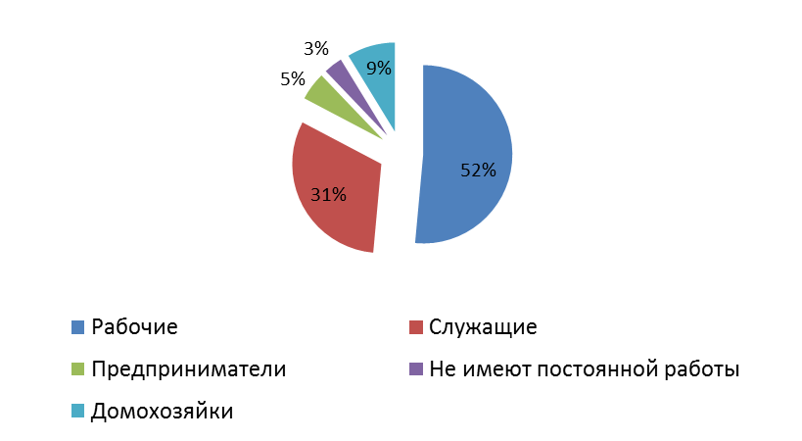

Образовательный уровень родителей

2019-2020 уч.год
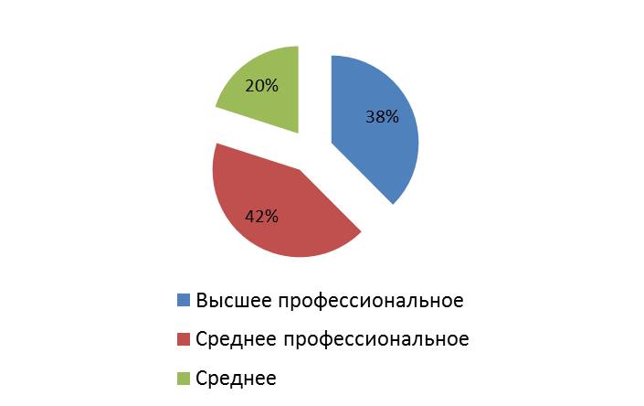

Анализ качественного и количественного состава родительского корпуса позволили сделать следующие выводы:
- за 7 лет реализации предыдущей Программы развития школы численность семей выросла на 1,8%;
- наблюдаются качественные изменения по отдельным критериям в лучшую сторону:
- снизилось количество малообеспеченных семей;
- увеличилось число многодетных семей;
- улучшились показатели по семьям группы риска:
- от 12 до 11 снизилось число семей без гражданства;
- от 26 до 17 снизилось число семей, в которых проживают дети с асоциальным поведением или уже совершившие правонарушения;
- от 21 до 17 снизилось количество семей, дети которых находятся под опекой;
- от 20 до 16 снизилось количество семей, находящихся в социально опасном положении (асоциальных семей).
По всем обозначенным критериям наблюдаются положительные тенденции, что стало результатом эффективной работы педагогического коллектива, в частности, сотрудников отдела психолого-педагогического сопровождения, классных руководителей, сотрудников наркологического отделения ЦРБ и сотрудников МВД (ОДН) по реализации Модуля 1.3. «Психолого-педагогическое сопровождение образовательного процесса» предыдущей Программы развития в рамках проектов «Психолого-педагогическая служба как координатор комплексного сопровождения участников образовательного процесса» и «Психолого-педагогическое сопровождение родителей и педагогов».
Сотрудниками отдела ППС ОП велась и ведется на основе межведомственного взаимодействия системная работа по психолого-педагогическому просвещению родителей и педагогов, обучению технологиям разрешения конфликтных ситуаций; по индивидуальной работе с родителями и педагогами по вопросам ведения здорового образа жизни, особо с родителями группы риска.
И все же, на сентябрь 2019 года в 58 семьях группы риска, где проживают более 100 обучающихся школы, дети по-прежнему не испытывают родительской заботы, внимания, не получают поддержки и помощи в учебе, организации и контроля за досугом.
Именно поэтому, несмотря на положительные тенденции развития школы в данном направлении в рамках предыдущей Программы, авторский коллектив рассматривает продолжение системного психолого-педагогического сопровождения всех участников образовательного процесса на основе использования новых технологий обязательной составляющей в предлагаемой Программе развития школы.
Анализ качественного состава родительского корпуса в целом демонстрирует также достаточно невысокий уровень образования и социального статуса, из чего следует, что большая часть родителей не может стать полноценным участником образовательного процесса и вместе со школой участвовать в образовательном процессе в соответствии с требованиями ФГОС.
Аналитические данные показывают, что родительский корпус в силу «незрелости» является участником образовательного процесса опосредованно, поэтому для достижения целей новой Программы развития необходимо сосредоточить усилия педколлектива, представителей межведомственного взаимодействия на поиск новых технологий психолого-педагогического сопровождения и форм работы с родителями по развитию необходимых качеств полноценных участников образовательного процесса, способных и желающих участвовать в процессе воспитания и развития духовных качеств ребенка, мотивации учебной деятельности и формировании гражданских качеств: трудолюбия, стремления к ведению здорового образа жизни, толерантности.

Анализ и данные в приведенных выше диаграммах, характеризующих качественный состав родительского корпуса, дают основание сделать вывод о том, что качественная «незрелость» родительского корпуса, несомненно, накладывает своеобразный отпечаток на качественный состав ученического коллектива. Авторский коллектив провел анализ качественных изменений состава обучающихся за период реализации предыдущей Программы развития. Результаты исследования представлены в таблице.
Исследование контингента обучающихся
(за период с начала 2014-2015 уч.года на начало 2019-2020 года)
ПАРАМЕТРЫ | 2014-2015 | 2015-2016 | 2016-2017 | 2017-2018 | 2018-2019 | 2019-2020
1. Количество обучающихся | 582 | 637 | 690 | 754 | 793 | 830
2. Обучающиеся с ОВЗ | 102 | 96 | 98 | 102 | 101 | 102
3. Дети-инвалиды | 13 | 10 | 9 | 10 | 9 | 10
4. Количество обучающихся в малообеспеченных семьях | 122 | 96 | 83 | 81 | 67 | 61
5. Количество обучающихся в многодетных семьях | 52 | 67 | 63 | 82 | 88 | 110
6. Количество обучающихся в неполных семьях | 219 | 205 | 232 | 278 | 282 | 275
7. Опекаемые дети | 12 | 11 | 21 | 21 | 20 | 17
8. Обучающиеся на контроле ВШУ  Состоят на учете в ОДН | 20  5 | 19  9 | 5  10 | 22  8 | 24  8 | 26  5
9.Дети, проживающие в семьях группы риска | 34 | 28 | 28 | 23 | 26 | 21
10.Количество обуч-ся на «5» | 26 | 33 | 56 | 56 | 43
11.Кол-во обуч-ся на «4» и «5» | 146 | 170 | 204 | 252 | 310
12.Кол-во обуч-ся, переведенных условно | 3 | 4 | 6 | 5 | 9
13.Кол-во обуч-ся, дублирующих обучение | 0 | 2 | 0 | 1 | 0
14.Количество обуч-ся, получивших справки | 0 | 2 | 0 | 1 | 0
15. Кол-во аттестатов особого образца (9кл) | 0 | 0 | 2 | 3 | 3
16. Кол-во медалистов | 3 | 3 | 2 | 3 | 0
17. Качество знаний | 36,3% | 37,9% | 43,1% | 47,3% | 51,9%
18. Уровень успешности | 99,3% | 99,6% | 99,2% | 99,2% | 95,6

К особенностям качественного состава коллектива обучающихся следует отнести следующие показатели:
- все возрастающее число обучающихся с ОВЗ, в т.ч. детей с рекомендациями обучения во вспомогательной школе с диагнозом ЛИН;
- большое количество детей, проживающих в малообеспеченных семьях, неполных семьях;
- практически не снижающееся число опекаемых детей при установлении опеки по причине изъятия ребенка (детей) из асоциальной семьи;
- практически не снижающееся количество детей, проживающих в асоциальных семьях;
- достаточно большое количество детей, состоящих на учете в ОДН,
- растущее число обучающихся, состоящих в группах психолого-педагогического сопровождения (внутришкольный учет), т.е. склонных к асоциальному поведению,
- достаточно большое число детей-инвалидов.
Но при всем этом наблюдается значительное увеличение численности обучающихся (от 549 человек до 830 человек и повышение качества знаний (от 36,3% до 51,9%), что является индикатором результативности работы педколлектива в реализации
Модуля 1.1. «Стандарты нового поколения» (проекты: «Общеобразовательная программа», «Информационная культура школьников», «Реабилитационный образовательный экспресс-курс»)
Модуля 1.2. «Вариативная образовательная программа» (проекты: «Одаренные дети», «Культура профессионального выбора», «Я умею» (для детей с ОВЗ).
В ходе реализации проекта «Общая образовательная программа» школа ориентировалась на реализацию новых ФГОС, построенных на компетентностной основе, и создании в школе таких условий, при которых дети могли бы раскрыть свои способности, подготовиться к жизни в высокотехнологичном конкурентном мире. Не менее важным представлялось удовлетворение повышенных познавательных потребностей способных и одаренных обучающихся, а также потребностей обучающихся с ограниченными возможностями здоровья путем создания соответствующей образовательной среды. Решение этих задач успешно реализовывалось на основе принципа вариативности образования (Диаграмма 1)
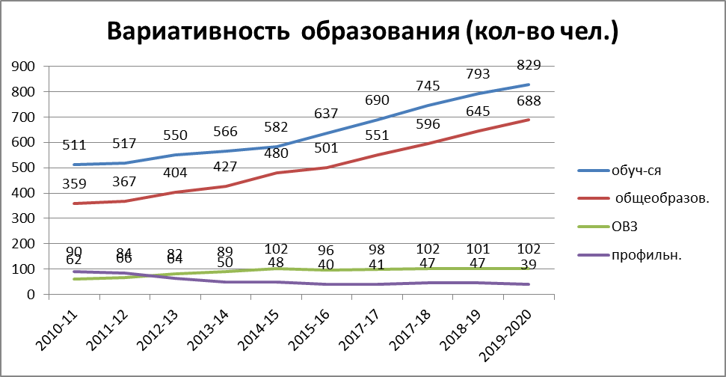

Образовательный процесс в школе осуществлялся в соответствии с основной образовательной программой, разработанной для всех уровней образования и по рабочим программам предметов, разработанным в соответствии с ФГОС ( 1-9 кл. ) и ФкГос. (10-11 кл. ). Для обучающихся с ОВЗ были разработаны адаптированная образовательная программа для обучающихся с диагнозом ЗПР и адаптированные рабочие программы.
С целью удовлетворения образовательных запросов обучающихся и родителей, а также с целью реализации образовательной программы школы в учебный план включались предметы «Психология общения», «Краеведение», «Дни воинской славы России», « Краеведение», «Проектная деятельность», «МХК», «Право», «Экология». Учебный план 10-11 кл. содержал элективные курсы по подготовке к ЕГЭ.
Педагоги школы формировали у детей навыки участия в различных формах организации учебно-исследовательской и проектной деятельности. В школе обеспечивался комплексный подход к достижению планируемых результатов освоения основной образовательной программы (предметных, метапредметных, личностных), каждый обучающийся формировал портфолио, который стал формой накопительной оценки образовательных результатов. Активно внедряемый в образовательный процесс метод проектов позволял формировать метапредметные компететности и определять уровень их развития.
Современный образовательный процесс невозможен без достаточного информационного обеспечения. Школа оснащена компьютерной техникой на 92,4% персональных ЭВМ, используемых в учебных целях. Все кабинеты школы оборудованы автоматизированными рабочими местами учителя, 100% - мультимедийными проекторами, 100% - интерактивными досками.
Успешно реализовывался проект «Информационная культура школьников».
Проект реализовывался как в рамках предмета « Информатика и ИКТ», так и в рамках урочной, внеурочной, проектной и исследовательской деятельности. Результатом проекта можно считать приобретение обучающимися специальных компетентностей, технологических компетентностей, а также свидетельством успешной реализации проекта могут служить умения и навыки обучающихся находить нужную информацию в различных источниках (библиотеках, словарях, средствах массовой информации, сети Интернет).
Особенно ценен опыт работы педколлектива с обучающимися с ОВЗ. Поддерживающие дополнительные образовательные программы, программы и проекты психолого-педагогического сопровождения и коррекционно-развивающей деятельности позволили добиваться 100%-й успеваемости и повышения качества знаний обучающихся с ОВЗ

Дети с ОВЗ не только успешно осваивали образовательную программу, но и являлись активными и полноправными участниками школьных мероприятий: конкурсов, спортивных состязаний, школьных олимпиад, концертов и т.п. Выпускники 9 кл. успешно сдавали государственный выпускной экзамен и продолжали образование в образовательных организациях среднего профессионального образования.
Несмотря на наличие многих качеств ученического коллектива, тормозящих образовательный процесс, снижающий качество образования (данные обозначены в таблице №2), благодаря профессионализму педагогов, разработавших и успешно реализовывавших проект «Реабилитационный образовательный экспресс-курс» (поддерживающая образовательная программа) и дополнительную образовательную программу «Я умею» (для детей с ОВЗ) педколлективу удалось изменить в лучшую сторону количественные и качественные показатели уровня успешности обучающихся в освоении основной образовательной программы, развить желание учиться и умение учиться, повысить интерес к самостоятельному добыванию знаний у учащихся, которые в силу объективных или субъективных причин не могли без поддерживающих программ (проектов) осваивать образовательные программы в полном объеме. В конечном итоге это снижало количество неуспешных обучающихся, переводимых из класса в класс «условно» или оставленных дублировать тот же класс.
Выявление способных детей и работа с ними являются актуальной тенденцией современного образования. К важнейшим особенностям одаренных детей относится необычно раннее проявление высокой познавательной активности и любознательности, быстрота и точность выполнения умственных операций, сформированность навыков логического мышления, богатство активного словаря, выраженную установку на творческое выполнение заданий, развитость творческого мышления и воображения.
Федеральные стандарты второго поколения делают акцент на деятельностный подход в образовательном процессе, т.е. способность быть автором, творцом, активным созидателем своей жизни, уметь ставить цель, искать способы её достижения, быть способным к свободному выбору и ответственности за него, максимально использовать свои способности. Важно направить одарённого ребёнка не на получение определённого объёма знаний, а на творческую его переработку, воспитать способность мыслить самостоятельно, на основе полученного материала. С целью выявления и развития одарённых детей в школе было создано НОУ, в рамках которого организована научно-исследовательская деятельность учащихся, которая способствовала развитию и индивидуализации личности, а также формированию мотивации к получению новых знаний. Одна из эффективных форм работы с одарёнными детьми - проектирование. Метод адаптируется к особенностям практически каждого учебного предмета и в данном аспекте несёт в себе черты универсальности. Принципиально значимым в организации учебно-воспитательного процесса с одарёнными учащимися является использование информационно-коммуникативных технологий: при изучении нового материала, закреплении, повторении, подготовке к проведению предметных олимпиад и конкурсов, где творческие и одаренные дети показывают свои результаты.

В работе со всеми категориями обучающихся: успешными, неуспешными, творческими, одаренными детьми, - важно наличие сотрудничества ученика и учителя, что является одной из главных задач для педагогов. Такое сотрудничество характеризуется созданием на уроке доверительных межличностных отношений, взаимной личной информированностью, признанием права учащегося на ошибку, обсуждением с учащимися целей и задач совместной деятельности, использованием на уроке взаимного контроля учащихся и применением методов различного поощрения в качестве побудительного стимула к учению.
К сожалению, наряду с повышающимся количеством обучающихся школы к участию в предметных олимпиадах, количество участников, призеров и победителей муниципального тура снижается. Это является свидетельством того, что отсутствует системная работа педагогов при подготовке обучающихся к олимпиадам.
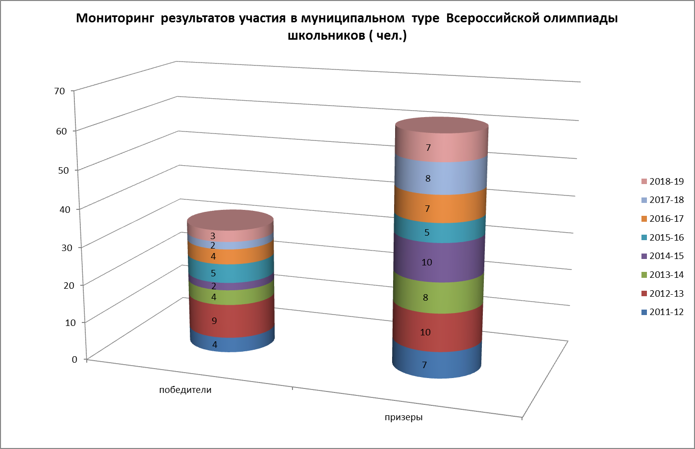
Вариативность образования как результат удовлетворения запросов образовательных услуг от родителей и обучающихся, учет образовательных возможностей обучающихся с ОВЗ, обучающихся с трудностями в обучении, творческих и одаренных детей, а также постоянно обновляемые материально-техническая база и УМК в течение 7 лет реализации предыдущей Программы обеспечили повышение успеваемости и качества образования.

В целом по школе за период с 2013-2014 уч.года до начала 2019-2020 уч.года наблюдается повышение качества знаний обучающихся, хотя оно по-прежнему остается невысоким.

Подводя итоги учебной деятельности обучающихся за период реализации предыдущей Программы развития, нельзя обойтись без анализа результатов государственной итоговой аттестации обучающихся 9, 11 классов. По результатам ГИА, особенно ЕГЭ, можно определить не только предметные результаты (степень начитанности, владения родным языком, глубину и прочность полученных знаний, степень готовности к продолжению обучения и пр.), но и уровень сформированности у выпускников таких жизненно важных компетенций, как самостоятельность, ответственность, целеустремленность, трудолюбие.
Ниже приведенные диаграммы иллюстрируют следующее:
- выпускники 9-х классов, в т.ч. обучающиеся с ОВЗ, за исследуемый период стабильно, в полном составе успешно проходят процедуру ГИА, но качество знаний по сдаваемым предметам «волнообразно»: от 39% поднималось до 73%, а затем от 75% падало до 55,4%.
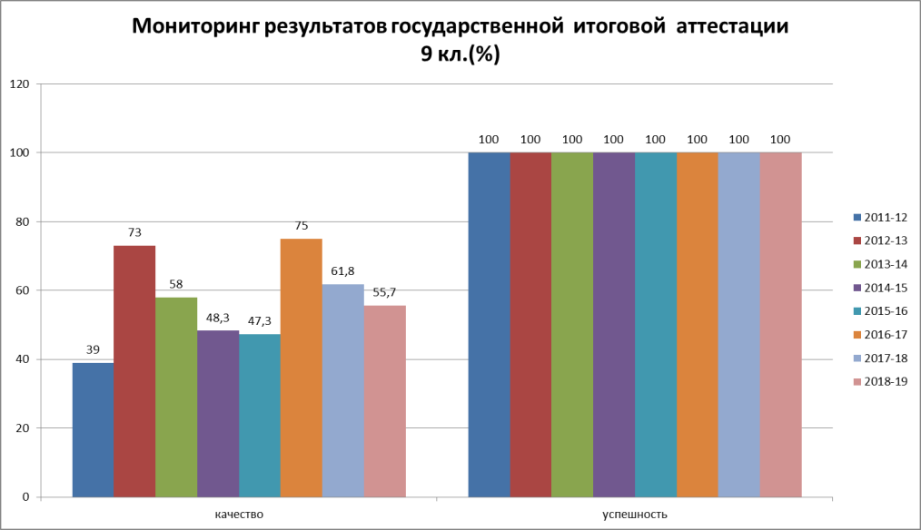

Следующая диаграмма иллюстрирует результаты сдачи ЕГЭ по предметам по выбору обучающихся 11-х классов за период с 2011-2012 уч.года по 2018-2019 уч.год.
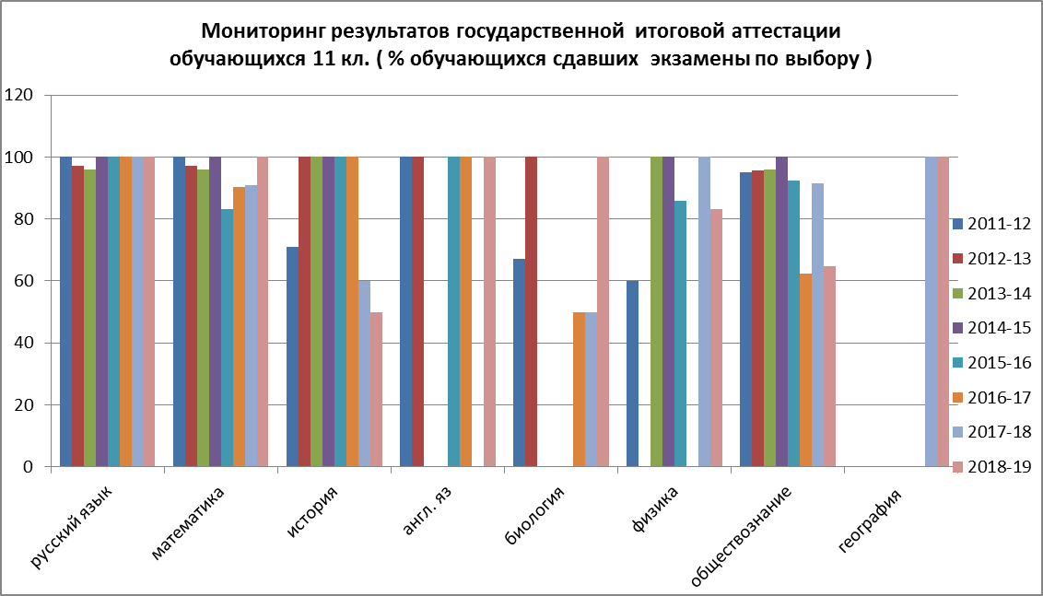

Как видно из диаграммы 10, не все выпускники 11-х классов завершали процедуру ГИА успешно:
- в 2015-2016 уч.году 2 обучающихся, в 2017-2018 уч.году 1 обучающийся завершили обучение с получением справки установленного образца;
- значительно снизились результаты по предметам обществоведческого цикла: по истории, обществознанию;
- повышение результатов сдачи ЕГЭ по предметам «физика», «география» связано с тем, что эти предметы сдают всего лишь 2-3 обучающихся;
- практически не выбираются для сдачи ЕГЭ такие предметы, как «литература», «русский язык» (устно), «химия», «иностранный язык».
- В целом, обучающиеся школы осваивали учебные программы начального общего, основного общего, среднего общего образования в соответствии с требованиями ФГОС и ФКГОС (9,10,11 классы), но качество знаний хоть и значительно выросло за период реализации предыдущей Программы развития, остается невысоким.
- Невысокая мотивация к учебной деятельности, сниженная ответственность за результаты учебного труда, недостаточная сформированность регулятивных учебных действий (постановка цели, планирования, волевая саморегуляция) и познавательных учебных действий (умения рассуждать, обобщать, анализировать и пр.) свидетельствуют о недостаточной сформированности метапредметных и личностных компетенций обучающихся.

Воспитательная работа школы за период реализации предыдущей Программы строилась в соответствии с федеральным законом «Об образовании в РФ», положением Комплексной областной целевой программы развития образования в Нижегородской области, федеральным законом «Об инновационной деятельности и государственной инновационной политике в РФ», ФГОС общего образования, в которых определена приоритетная задача воспитания: формировать у школьников гражданскую ответственность, правовое сознание, духовность и культуру, инициативу, самостоятельность, толерантность, стремление к успешной социализации в обществе, т.е. основой новой педагогической позиции в воспитании должно стать принятие ребенка как личности, признание его индивидуальности, его право проявлять свое «Я» на том уровне развития, которого он достиг в своей жизни.
Решение обозначенных воспитательных задач было подчинено идее тесного сотрудничества школы с учреждениями межведомственного взаимодействия и социальными партнерами в рамках воспитательной системы «Школа – центр воспитания гражданина России», которая к началу реализации предыдущей Программы «Школа творческого сотрудничества» продолжала работать в режиме функционирования. На основе корпорации педагогов, родителей, обучающихся, сотрудников межведомственных учреждений в рамках воспитательной системы проводилась планомерная системная работа по развитию качеств юного гражданина: законопослушного, духовно обогащенного, гармонично развитого, нравственно и физически здорового, творчески мыслящего, обладающего прочными базовыми знаниями, способного адаптироваться к условиям современной жизни.
Задачи воспитания гармоничной, социализированной, творчески развитой личности реализовывались через деятельность детских общественных объединений: «Кадет», «ЮГР», «ЮИД», «ДЮП», «Юный краевед», ДОО «Юнармия»; спортклуб «Навигатор», волонтерский отряд «Надежда», в коллективе лагеря с дневным пребыванием «Русские витязи», ВПК «Русские витязи». Каждое из объединений работало на основе разработанных руководителями объединений, педагогов школы, дополнительных образовательных программ (проектов), в соответствии с Положением о каждом объединении.
Все, без исключения объединения успешно реализовывали целевые программы на основе разумного сочетания теории с практической направленностью работы объединений, которая реализовывалась через организацию и проведение внеурочной деятельности: праздников, смотров, конкурсов, соревнований, - которую организовывали и проводили активисты детских общественных объединений совместно с педагогами-руководителями, представителями учреждений межведомственного взаимодействия.
Внеурочная деятельность как составляющая содержательной части воспитательной системы «Школа – центр воспитания гражданина России» реализовывалась через проекты и подпроекты по следующим направлениям: духовно-нравственному, социальному, общекультурному, общеинтеллектуальному, спортивно-оздоровительному.
Наиболее содержательными и результативными, с нарастающим числом участников реализации проектов стали следующие проекты: «Кадетство – школа служения Отечеству», «Всей семьей в будущее», «Каникулы – время роста», «Ветер перемен», «Дом дружбы», «Мои ступени роста»; подпроекты: «Гармония», «Сегодня – орлята, завтра – орлы», «Подросток и закон». Кроме того, успешно были реализованы следующие программы: «Мое здоровье – в моих руках», «Свет души», «Разговор о правильном питании», «Азбука безопасности».
Бренд школы – кадеты. Кадетское движение зародилось в школе в 2000 году открытием одного кадетского класса. Военно-спортивная, спортивно-оздоровительная, творческая деятельность, огневая и тактическая, теоретическая подготовка, поисково-исследовательская деятельность, волонтерство, работа над развитием навыков самодисциплины и самоконтроля – все это позволило создать в школе большой коллектив целеустремленных, дисциплинированных подростков, ответственных и инициативных, создающих имидж Школы воспитания гражданина и патриота. Развитие кадетского движения, социальное адаптирование обучающихся-кадет, успешное формирование метапредметных компетенций обучающихся - результат сотрудничества со многими организациями и учреждениями культуры и спорта, социальными партнерами и общественностью Кстовского муниципального района и Нижегородской области: Советом ветеранов ВОВ и труда, Российским Союзом ветеранов Афганистана, Отделом МВД Российской Федерации по Кстовскому району, Библиотекой им.А.С.Пушкина, 210-й межвидовым региональным учебным центром (в/ч 64120), Лабораторией гражданского воспитания НИРО, МБУ ДО ДДЮТ, МБУ ДО центром внешкольной работы имени С. А. Криворотовой, Православным центром Храма Казанской Божьей Матери, Центром народной культуры «Берегиня», Наркологическим отделением ГБУЗ НО Кстовская ЦРБ, и др.
Развитие кадетского движения
2012-2013 учебный год | 2013-2014 учебный год | 2014-2015 учебный год | 2015-2016 учебный год | 2016-2017 учебный год | 2017-2018  учебный год | 2018-2019 учебный год
3 класса/  78 чел. | 5 классов/ 134 чел. | 9 классов/ 234 чел. | 11 классов/ 282 чел. | 12 классов/  312 чел | 12 классов/ 314 чел. | 13 классов/ 332 чел.

Система дополнительного образования школы также является необходимой содержательной частью Воспитательной системы школы. На момент завершения реализации предыдущей Программы, программы дополнительного образования школы были разработаны и реализовывались по следующим направленностям: естественно-научной, социально-педагогической, художественной, духовно-нравственной, физкультурно-спортивной, туристско-краеведческой (к концу реализации Программы развития были созданы условия для реализации программы технической направленности.
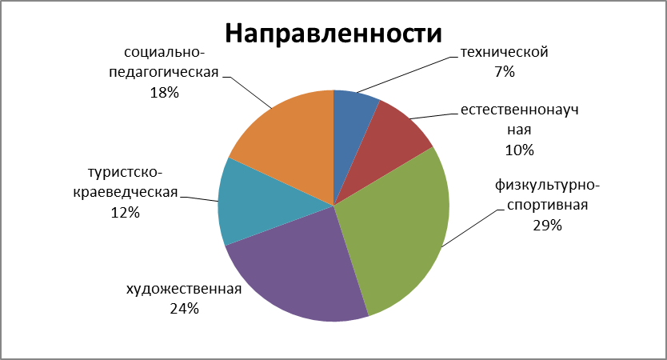

Кружки, секции, клубы объединяли на начало 2012-2013 уч.года 91%, а на конец 2018-2019 уч.года 94% обучающихся, занимающихся в системе дополнительного образования
Охват дополнительным образованием (в школе)
% охвата обучающихся дополнительным образованием | 2012-2013 учебный год | 2013-2014 учебный год | 2014-2015 учебный год | 2015-2016 учебный год | 2016-2017 учебный год | 2017-2018 учебный год | 2018-2019 учебный год
 | 91% | 91% | 91% | 92% | 93% | 93% | 94%

За период реализации предыдущей Программы развития в школе были созданы условия для непрерывности образовательного процесса на основе расширения сети дополнительного образования школы и программирования внеурочной деятельности, что способствовало формированию метапредметных компетенций и развитию личностных качеств обучающихся, о чем свидетельствуют участие и результаты обучающихся-кадет и обучающихся-юнармейцев в различных конкурсах, соревнованиях, фестивалях, форумах и т.д.
Результаты участия кадет и юнармейцев школы
во Всероссийских и региональных соревнованиях
(по вертикали – количество мест, по горизонтали – года)

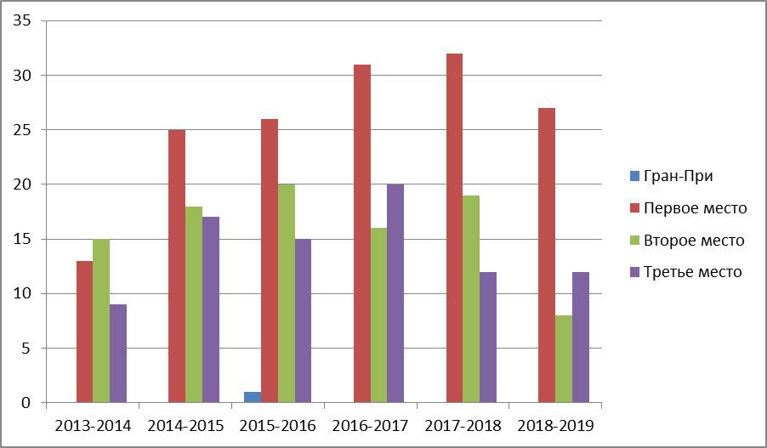

Результативность участия в конкурсах, соревнованиях, смотрах
 | 2012-2013 уч. год |  |  | 2013-2014 уч. год |  |  | 2014-2015 уч. год |  |  | 2015-2016 уч. год |  |  | 2016-2017 уч. год |  |  | 2017-2018 уч. год |  |  | 2018-2019 уч. год
 | Участие | Победа | Призы | Участие | Победа | Призы | Участие | Победа | Призы | Участие | Победа | Призы | Участие | Победа | Призы | Участие | Победа | Призы | Участие | Победа | Призы
Муниципальный уровень | 513 | 19 | 20 | 420 | 14 | 16 | 610 | 19 | 10 | 320 | 11 | 16 | 403 | 29 | 29 | 410 | 20 | 32 | 492 | 18 | 12
Региональный уровень | 17 | 5 | 10 | 59 | 12 | 8 | 65 | 8 | 6 | 25 | 8 | 7 | 52 | 1 | 7 | 94 | 11 | 5 | 70 | 9 | 13
Федеральный уровень | 19 | 5 | 7 | 10 | 16 | 14 | 10 | 15 | 13 | 28 | 9 | 16 | 11 | 1 | 1 | 22 | 17 | 12 | 27 | 6 | 8

Анализ воспитательной деятельности за период реализации предыдущей Программы развития показал, что цели в целом достигнуты и задачи по гражданско-патриотическому воспитанию и развитию личности обучающихся в рамках воспитательной системы «Школа – центр воспитания гражданина России» решаются успешно.
Однако авторы Программы считают, что за время реализации предыдущей Программы развития в воспитательной деятельности школы есть нерешенные проблемы, связанные с неполнотой формирования нравственных, гражданских качеств личности, особо – подростков 12-15-летнего возраста. В качестве основных проблем, которые, как считают авторы Программы «Наше завтра – духовность, образование, гражданственность» являются следующие:
- асоциальное поведение отдельных обучающихся, особенно подросткового возраста 13-14 лет;
- подмена в отдельных классах системы воспитательной деятельности на набор воспитательных мероприятий;
- низкий уровень речевой культуры и художественной грамотности подростков и обучающихся;
- несформированность качеств самовоспитания и самоконтроля, характерные для обучающихся 7-8 классов;
- неиспользованные возможности выявления и поддержки одаренных детей;
- слабое развитие объединений дополнительного образования технической, естественно-научной направленности;
- невысокий (6,5 часов в неделю) показатель объема внеурочной занятости в расчете на одного обучающегося;
- недостаточная сформированность жизненно важных компетенций выпускников 9,11 классов: стрессоустойчивость, самодисциплина, трудолюбие, ответственность, целеустремленность.

Педагогический коллектив школы и количественно, и качественно за период реализации предыдущей Программы изменился практически по всем параметрам, что свидетельствует о том, что педколлектив находился в постоянном развитии, чему способствовало следующее: созданная комфортная образовательная среда (каждому учителю предоставлено свое автоматизированное рабочее место, сложившиеся доброжелательные, построенные на взаимопонимании и поддержке отношения между администрацией и работниками). Количественные изменения связаны с уходом отдельных преподавателей на заслуженный отдых или в связи со сменой места жительства.
В коллективе была выстроена четкая система методической работы в рамках школьных методических объединений, методсовета школы, научного общества учителей-предметников.
Данные о педагогических работниках
за период с 2012-2013 уч.года по 2019-2020 уч.год

 | 2012-2013 | 2013-2014 | 2014-2015 | 2015-2016 | 2016-2017 | 2017-2018 | 2018-2019 | начало  2019-2020
Всего педагогических работников, в т.ч.: | 38 | 56 | 39 | 38 | 38 | 44 | 49 | 49
-учителей | 35 | 54 | 36 | 34 | 34 | 41 | 45 | 45
-педагогов-психологов | 1 | 1 | 1 | 1 | 1 | 1 | 2 | 1
-социальных педагогов | 2 | 1 | 1 | 2 | 2 | 1 | 1 | 1
Имеют высшее профессиональное образование | 33 | 46 | 32 | 32 | 31 | 37 | 46 | 46
Имеют среднее профессиональное образование | 5 | 10 | 7 | 6 | 7 | 7 | 3 | 3
Имеют курсовую подготовку | 36 | 55 | 38 | 36 | 37 | 44 | 48 | 47
Имеют стаж педагогической работы  - до 5 лет  - свыше 30 лет | 9  10 | 20  4 | 6  1 | 6  10 | 5  9 | 9  6 | 7  7 | 6  7
Возраст  - до 35 лет  - старше 55 | 13  7 | 28  6 | 7  5 | 5  9 | 8  9 | 11  9 | 11  16 | 9  16

Все педагоги, члены администрации школы постоянно повышали свой профессиональный уровень. За истекший период в среднем каждый педагог и администратор прошел курсовую подготовку по 7-8 раз в очной или дистанционной форме занятий, кроме того, 5 педагогов и 5 администраторов за истекший период прошли профессиональную переподготовку (данные о курсовой подготовке отражены в таблице № 6).
Показателями роста профессионального мастерства и педагогического опыта являются итоги участия педагогов в процедуре квалификационной аттестации.
Данные об аттестации педагогических работников
за период с 2012-2013 уч.года по начало 2019-2020 уч.год
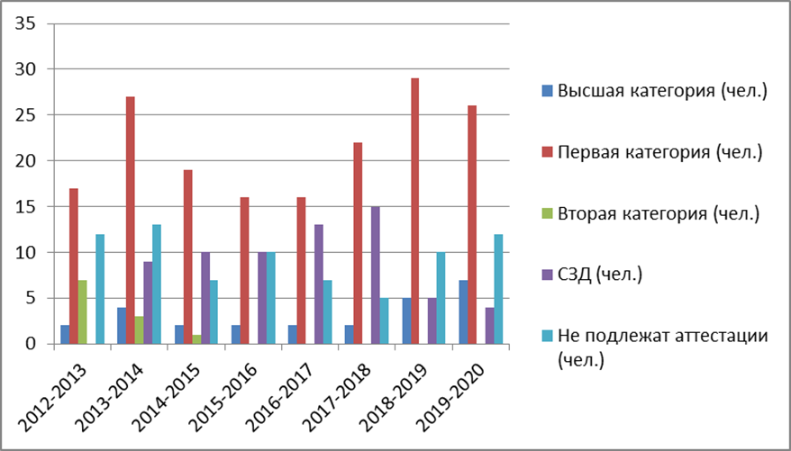

Педагоги школы активно и успешно участвовали в инновационной и экспериментальной деятельности. Особенно интересной и продуктивной проводилась инновационная деятельность по апробации курса «Дни воинской славы России» (автор курса – Иткин Э.С., сотрудник лаборатории гражданского образования НИРО), которая велась как в рамках урока, так и через факультативные занятия. Изученные обучающимися материалы использовались при написании рефератов, творческих и исследовательских работ и получали высокую оценку по результатам конкурсов, так как педагоги школы вели с обучающимися работу и в качестве консультантов и научных руководителей. Работы, которые были представлены на конкурсы в рамках всероссийских форумов «Мы – патриоты России» в г.Анапа, Санкт-Петербурге, а также в рамках всероссийского конкурса «Юные таланты Отчизны» неизменно получали высокое признание и печатались в сборниках и журналах.
Публикации обучающихся
Тема статьи, автор, дата публикации | Название издания, в котором опубликована статья
Вакушкина К, Кирьянова О, Кирьянова А. Исследовательская работа «Детство, украденное войной» (интернет-проект) (Руководитель Саксина Н.А., учитель истории) | Сборник университета им. Ломоносова (г.Москва, 2014г.)
Бакулин Д. «История кадетства» (руководитель – Дзюба Т.А., учитель русского языка и литературы) | Сборник ООО «Образование без границ» (Санкт-Петербург, 2016г)
Давыдова А. «Жизнь отечеству, честь – никому. История возникновения кадетского движения» (руководитель – Змеева М.А., учитель истории) | Сборник ООО «Образование без границ» (Санкт-Петербург, 2017г)
Сидоров Д. «След Ивана IV Грозного на Кстовской земле» (руководитель – Федотова Е.С., учитель истории) | Сборник ООО «Образование без границ» (Санкт-Петербург, 2019г)
Снегирева Д., Мухусинова Р. «Каднинская коноводка» (руководитель – Янчук Л.Б., учитель истории) | Сборник ООО «Образование без границ» (Санкт-Петербург, 2019г)
Пчелина Д. «Нижегородский Кремль: от истории к мифологии» (руководитель – Федотова Е.С., учитель истории» | Сборник ООО «Образование без границ» (Санкт-Петербург, 2019г)
Бакулин Д. «История и архитектурный ансамбль Нижегородского кадетского корпуса» (руководитель – Дзюба Т.А.) | Сборник ООО «Образование без границ» (Санкт-Петербург, 2019г)

В 2014 г. решением Учредителя школа стала муниципальным ресурсным центром (МРЦ). За эти годы по трем направлениям деятельности (духовно-нравственному, гражданско-патриотическому, психолого-педагогическому) для руководителей школ, педагогов, родителей школ города и района было проведено более 60 занятий, в подготовке которых и проведении которых были заняты по нескольку раз все педагоги школы. Участие в работе МРЦ стало эффективной обмена опытом, приобретения и обобщения педагогического опыта.
За 7 лет реализации Программы развития «Школа творческого сотрудничества» педагоги делились опытом работы как в рамках МРЦ, официального сайта школы, так и печатая свои работы в педагогических сборниках методических материалов.
Публикации педагогов
Саксина Н.А. «Сверхаддитивность при интегративном подходе в образовательном процессе», 2013 | Современные проблемы науки и образования. - №6.
Саксина Н.А. «Синнергетический эффект от интегративного подхода при проведении уроков истории», 2013 | Заочные электронные конференции. Н.Новгород, НГЦ http://www.econf.rae.ru/article/7505
Белова О.В. «Роль психологической службы школы в обеспечении психологической безопасности участников образовательного процесса». | Информационный сборник «Нормативно-правовые и методические основы деятельности социального педагога в современных условиях», НИРО, 2014
Чичкова Т.В. «Деятельность отдела учебно-поведенческой поддержки в работе с детьми с девиантным поведением» | Информационный сборник «Нормативно-правовые и методические основы деятельности социального педагога в современных условиях», НИРО, 2014
Гуляева Т.Н. «Передовой и инновационный опыт в муниципальной системе образования» | «Педагогический вестник», департамент образования администрации Кстовского муниципального района, ИМО, 2015
Тарева А.В. «Использование методики виртуального геокешинга на уроках географии» | Сборник «Географическая наука в школе», НГПУ, 2017 г.
Тарева А.В. «Роль СМИ в формировании нравственных ориентиров подростков» | Журнал «Сфера образования», 2018 г.
Кожаева Н.А. «Духовно-нравственное воспитание на уроках русского языка посредством комплексного анализа текста при подготовке к ЕГЭ» | Сборник «Урок в современной школе», Н.Новгород, 2018
Апаренкова И.А. «Гражданско-патриотическое воспитание как основа духовно-нравственного развития младших школьников в условиях школы с кадетскими классами» | Сборник Нижегородской Епархии, 2018 г.
Эффективной и результативной была деятельность учителей, особенно начальной школы, по приобщению детей к участию в интернет-конкурсах, что стало одной из форм повышения мотивации учебной деятельности обучающихся.
В коллективе школы работают не только опытные педагоги с многолетним стажем работы, но и молодые, творческие, уже зарекомендовавшие себя как учитель-профессионал. В ниже приведенной таблице – результаты участия педагогов школы в конкурсах профессионального мастерства.
Результаты участия педагогов в конкурсах профессионального мастерства
Год | Количество победителей, призеров и участников
2012 | 3-финалисты, 1 - призер
2013 | 1-победитель
2014 | 1-участник
2015 | 2 – победителя, 1- участник
2016 | 2 – победителя, 2- призера, 2 – участника
2017 | 3 – победители, 2-призера
2018 | 1 – победитель, 3-призера, 1 - участник
Важнейшим направлением деятельности педагогического коллектива была работа по организации предпрофильной подготовки, профильного обучения и профессиональной ориентации обучающихся. педагоги школы системно вели эту работу, через различные формы, с применением современных технологий: в рамках предмета «Окружающий мир» в начальной школе, предмета «Предпрофильная подготовка» в 8-9 классах в рамках оборонно-спортивного профиля в 10-11 классах, а также через внеурочную деятельность (вечера-встречи, экскурсии, пр.). как результат этой работы – грамотное самоопределение выпускников 9,11 классов.
Педагогический коллектив школы в целом объединяет профессионально подготовленных, непрерывно обучающихся и повышающих свой профессиональный уровень педагогов, работающих с интересом, включающихся в инновационную и экспериментальную деятельность и добивающихся положительных результатов учебной и воспитательной деятельности в соответствии с требованиями законодательства и ФГОС общего образования.
Однако Программа развития по направлению «Кадровая политика» в силу объективных и субъективных причин не была реализована полностью:
- не исключен формальный подход в организации работы с родителями; активом вверенного для классного руководства класса;
- возникла необходимость ведения работы по воспитанию исполнительской
дисциплины;
- не получило должного развития движение наставничества;
- в силу объективных причин (большая учебная нагрузка из-за проблем укомплектования кадрами) имеет место формальный подход к подготовке и проведению
урока;
- не все педагоги владеют и хотят осваивать технологии психолого-педагогического сопровождения;
- достаточно высок консерватизм педагогов по использованию новых технологий обучения и воспитания;
- невысок потенциал к участию в инновационной и экспериментальной
деятельности.
Анализ, результаты и выводы по итогам реализации Программы развития «Школа творческого сотрудничества» констатируют фактическое состояние уровня развития школы как в количественных, так и в качественных измерениях. Эти показатели свидетельствуют не только о том, что в целом цели, поставленные в предыдущей Программе развития достигнуты, но также и о том, что школа обладает и большим неиспользованным потенциалом и может ставить и добиваться более высоких целей. Анализ и выводы выявили и ряд проблем, решение которых должно стать частью следующей Программы инновационного развития школы «Наше завтра – духовность, гражданственность, образование». Ниже прилагаемая характеристика требований социума наглядно демонстрирует те направления инновационной деятельности нашего учреждения, которые и лягут в основу разработку новой Программы.

Характеристика требований социума
ТРЕБОВАНИЯ
СОЦИУМА
Педагог = профессионал + технолог (фасилитатор, модератор) + мотивирован к непрерывному образованию + высоко культурная и духовно – нравственная личность
Содержание образования по ФГОС общего образования = предметная область + ценностно-смысловые и личностные компоненты
Результат образования по ФГОС общего образования = предметные + метапредметные +
личностные компетенции

Условия жизнедеятельности в школе = предоставление возможностей для развития и формирования метапредметных компетенций
Ученик = мотивирован к получению качественного образования +с развитыми духовно-нравственными и гражданскими качествами + с активной жизненной позицей
Технологии обучения и воспитания = ориентация на субъект-субъектные отношения, диалогическое взаимодействие на основе системно-деятельностного, личностно-ориентированного подходов и системного психолого-педагогического сопровождения

